基于AI的情境可视化与兴趣激发实践
—— 以《带上她的眼睛》教学为例
嘉兴市清河中学 诸晓惠
一、案例背景分析
（一）教学内容
本案例聚焦部编版七年级下册语文课文《带上她的眼睛》，以“AI赋能项目化学习”为核心，以“电影改编”为总情境，围绕“故事脉络重建、人物角色揣摩、文案与海报设计”三大任务，完整讲解课文。教学紧扣七年级语文核心素养，引导学生梳理小说叙事脉络，掌握插叙、悬念手法；深入揣摩“太空少女”的人物形象，理解其坚韧、乐观、奉献的精神；结合AI技术完成海报设计等相关任务，实现阅读鉴赏、表达交流与实践创新的融合，教学时长为2课时，贴合七年级学生认知特点，兼顾知识性与实践性。
（二）教学应用需求
本堂课需打破传统碎片化教学模式，以电影改编为总任务，串联四个子模块，让学生在完成任务中掌握《带上她的眼睛》核心知识、培养综合实践能力；借助AI技术解决形象设计、互动体验、海报制作等难点，降低实践难度、激发创作兴趣并实现个性化指导；通过AI虚拟人互动和实时点评，提升课堂互动性，让学生及时获得反馈、纠正思路偏差；结合项目任务，培养学生文本分析、逻辑梳理和创意设计能力，落实语文核心素养，渗透科技与人文融合的理念。
（三）遇到的教学痛点
1.项目化教学落地难，电影改编任务综合性强，学生缺乏统筹规划能力，难以衔接课文内容与改编实践。
2.学生核心能力不足，对“小姑娘”的太空探索者身份理解肤浅、难以挖掘其精神品质，且缺乏海报设计、文案撰写技巧，影响创作质量。
3、是AI技术与教学融合不自然，单纯使用AI工具易流于形式，难以与教学任务深度结合，无法充分发挥其赋能作用。
二、人工智能技术分析
（一）人工智能工具介绍
本案例结合项目化教学需求与教学痛点，选用三款AI工具，形成“AI赋能项目化任务”的一体化解决方案，贴合电影改编总情境，服务于四个教学模块：
1.畅言智慧课堂——依托虚拟人互动功能，实现AI虚拟人（太空少女形象）实时对话，辅助开展人物角色揣摩；借助课堂助手功能保证任务推进与学情统计。
2. 豆包AI——基于大语言模型，用于故事脉络梳理、人物形象分析、电影文案撰写指导，提前生成朗读量表，辅助进行课堂评价。
3.元宝AI——依托图像生成技术，用于AI太空少女形象设计、电影海报制作，可根据课文描述生成贴合人物身份、场景氛围的形象与海报初稿，学生可在此基础上修改完善，降低创作难度。
（二）使用价值与应用场景融合分析
结合人物角色揣摩、文案与海报设计两大核心应用场景，AI技术的使用价值主要体现在三方面：一是深化人物揣摩，在人物角色揣摩场景中，通过AI虚拟人（太空少女）与学生实时互动，模拟“小姑娘”的语气与心理，引导学生深入挖掘其性格特质与内心情感，助力学生精准把握角色形象；二是降低实践难度，在文案与海报设计场景中，豆包AI提供文案撰写指导，元宝AI设计太空少女形象、生成海报初稿，为学生提供创作基础，规避设计与文案撰写技巧不足的难题，同时激发创作创意；三是提升教学效率，两大场景中，AI工具自动完成任务点评、学情统计，虚拟人替代部分互动引导工作，减轻教师负担，让教师更专注于个性化指导，高效推进教学任务。
三、人工智能技术应用过程及效果分析
（一）教学环节与教学过程
本次课例实践以“电影改编”为总情境，采用项目化设计，分2课时完成，围绕三个主任务展开，融入AI技术，创新教学课堂，具体教学环节与过程如下：
任务一：故事脉络重建
1.文题导入：以标题《带上她的眼睛》导入，引导学生结合题干中的“她”猜想课文主人公，引出文中核心人物——地心少女，同时以“眼睛”这一关键意象切入，自然过渡到对故事内容的理解，同时搭建电影改编的情境框架。
2.解读故事内容：引导学生自主研读课文，借助小说情节结构，梳理“我”与地心少女的交往，提取关键信息，初步构思电影情节框架，为后续高光镜头设计铺垫。
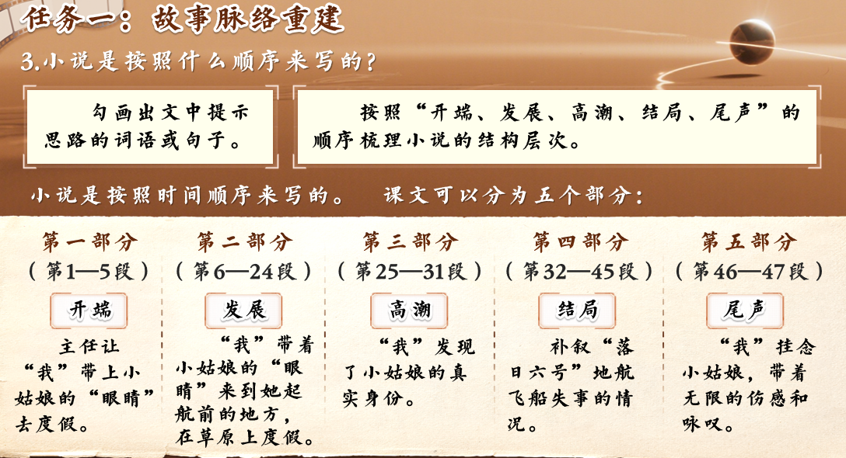
3.确定高光镜头：在梳理完故事大概内容、明确故事脉络后，聚焦课文高潮部分——“我发现地心少女的真实身份”，组织学生分组讨论，结合豆包AI推送的镜头拍摄分析建议，拆分这一核心高光镜头，明确镜头核心呈现内容，将AI生成的表格再设计，在画面生成、演员神情动作、声音设计等栏目下挖空，请学生根据文章内容讨论填写，完成拍摄脚本，为电影改编奠定情节基础。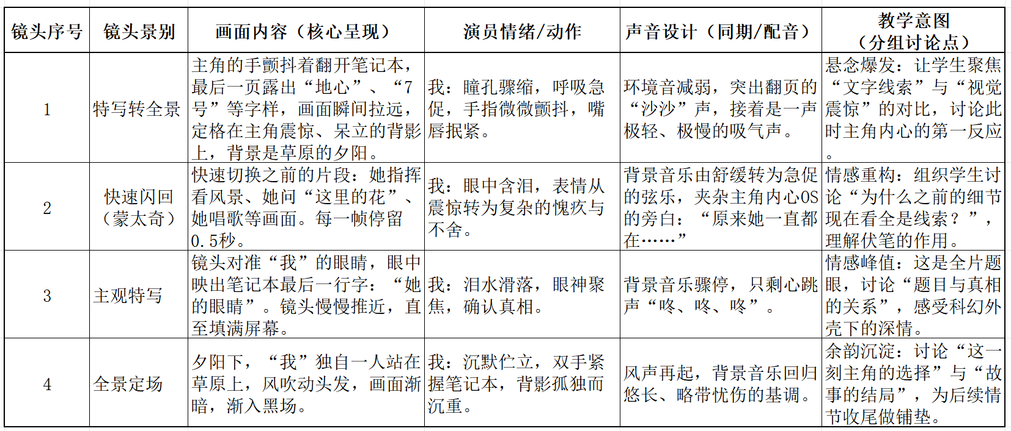
任务二：人物角色揣摩
1.人物形象设计：引导学生找出文中对地心少女的直接描写（语言、动作、心理）及环境侧面烘托内容，小组合作分析总结，在此基础上，设计具体AI指令（明确指令包含地心少女的身份、穿着打扮、所处环境等关键信息），借助元宝AI生成贴合课文设定的地心少女形象，直观呈现人物外在特征与精神气质。
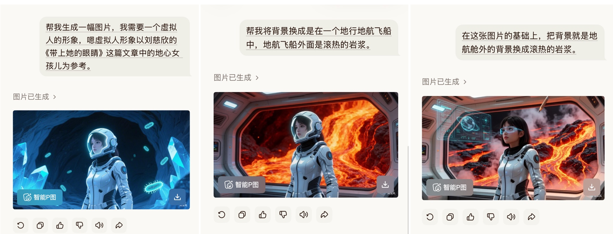
2.设计人物旁白：结合课文内容，引导学生揣摩地心少女的内心思想，旁白内容可直接摘录文中关键心理描写，也可结合人物特质自主生成；同时运用畅言智慧课堂的虚拟人互动技术，将元宝AI生成的地心少女形象转化为虚拟人，引导学生与虚拟人对话，模拟课文场景提问互动，加深对地心少女思想情感的深度理解。
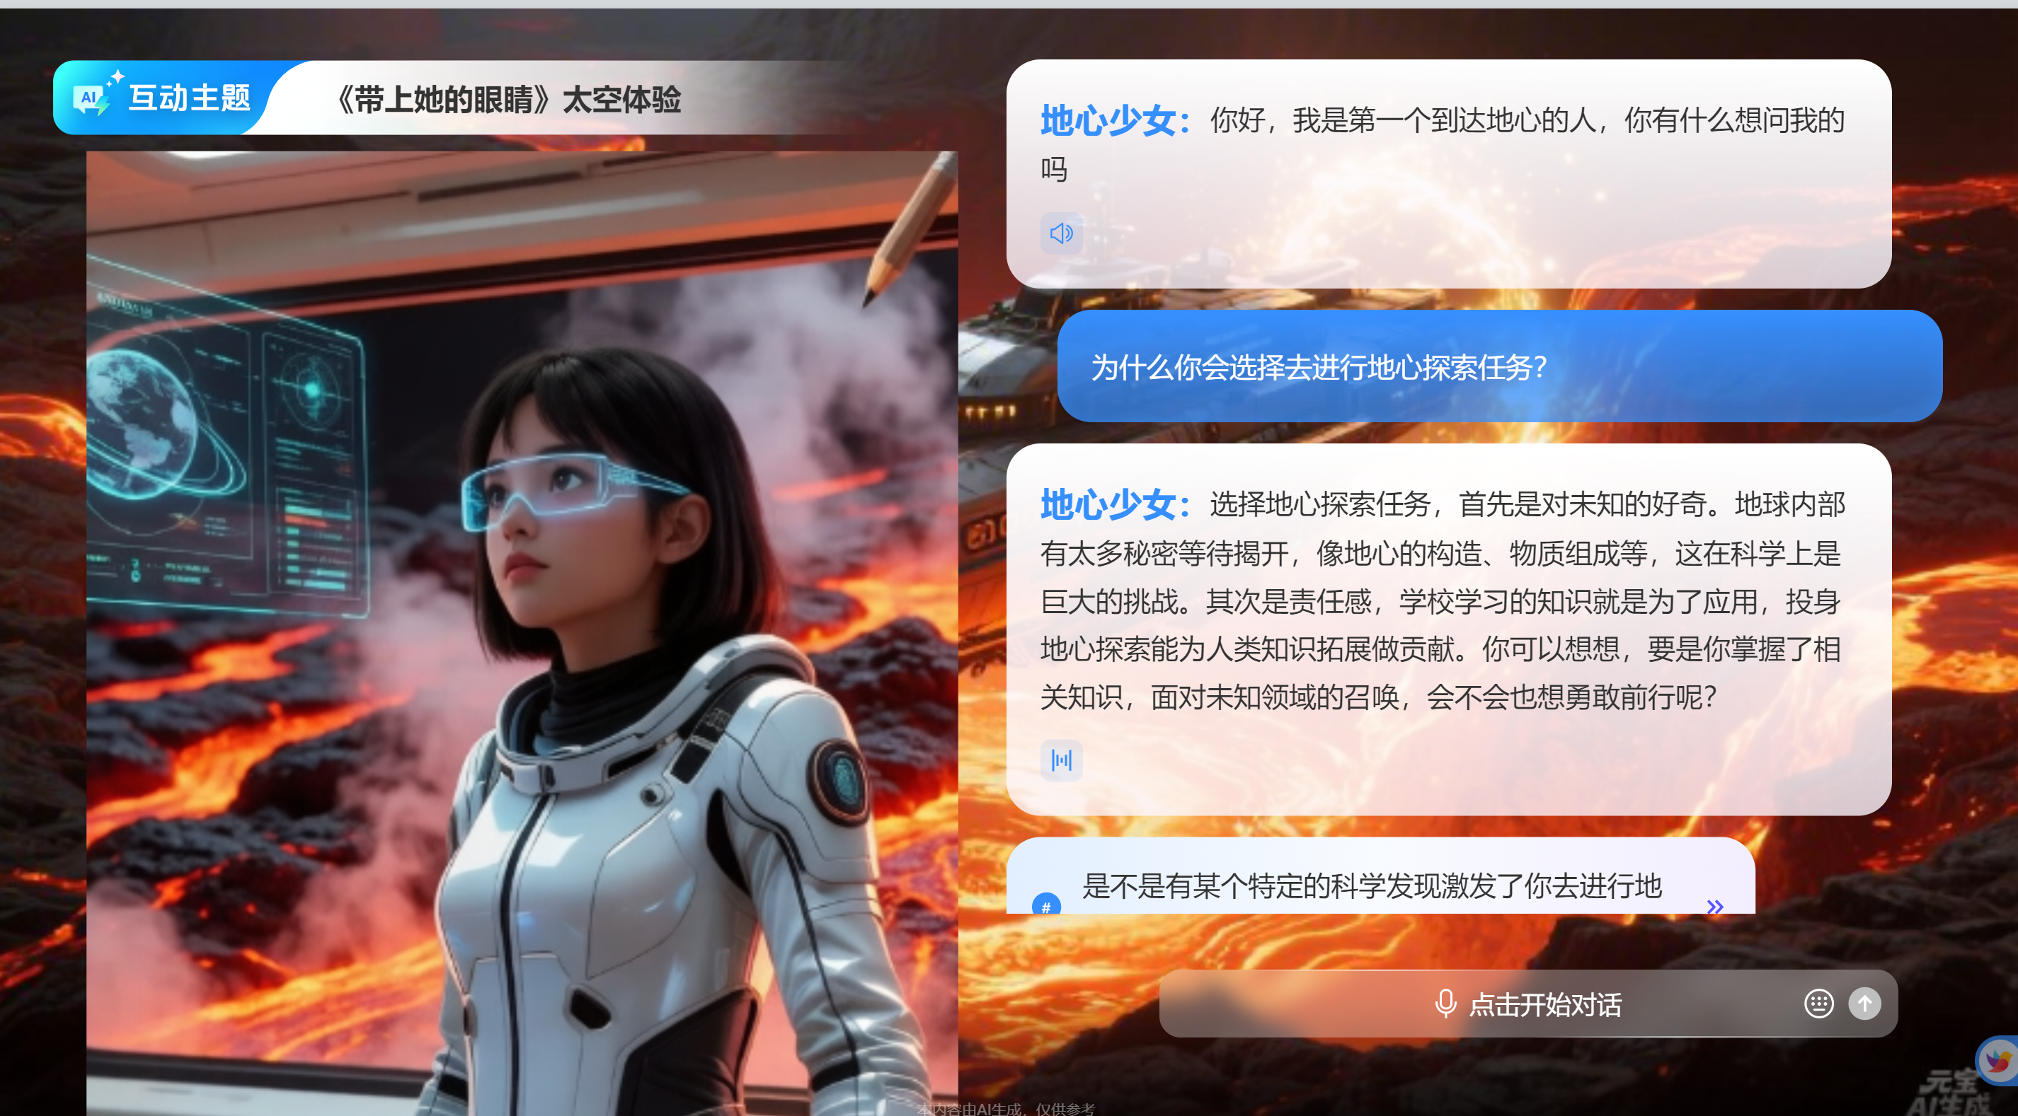
3.录制关键配音：结合旁白内容和虚拟人对话体验，引导学生运用朗读技巧，读出地心少女身上蕴含的爱国情怀、责任与担当，可借助AI配音工具辅助校准朗读语气、情感，确保配音贴合人物形象，为电影改编的音频部分积累素材。
任务三：文案与海报设计
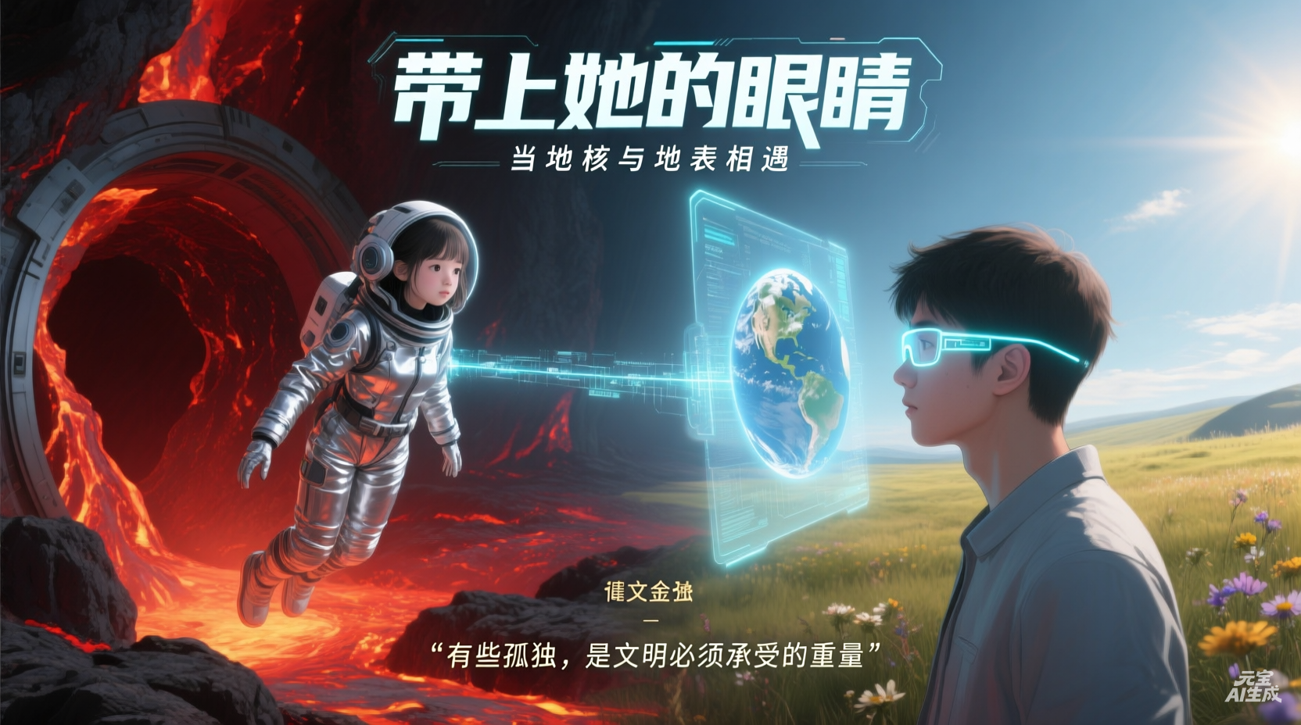
本任务围绕电影海报的画面和文字两部分展开，实现对课文内容的总结与升华，同时锻炼学生的写作能力。文字部分，引导学生结合前两个任务的成果，撰写海报文案，可以包括电影标语、地心少女人物简介等，可以借助豆包AI提供文案撰写指导，结合人物形象和课文主旨给出语言风格、内容侧重点建议，确保文案简洁有感染力；画面部分，借助元宝AI，输入课文核心元素（地心飞船、传感眼镜、草原等）、AI生成的地心少女形象及高光镜头场景，生成海报初稿，学生结合自身创意，修改完善海报布局、颜色搭配，将文案与画面有机融合，完成电影海报最终创作，实现电影改编总任务落地。
（二）技术应用细节
三款AI工具协同发力、各有侧重：豆包AI在故事梳理时推送思维导图模板，文案撰写时提供风格建议，点评时给出具体修改意见；畅言智慧课堂虚拟人形象与元宝AI设计的太空少女保持一致，互动贴合课文设定，可实时反馈任务完成情况；元宝AI生成贴合学生审美的少女形象及包含课文核心元素的海报初稿，支持学生自主修改完善。
（三）成效反馈
本堂课多层面实现教学提升：学生层面能顺利完成各项任务，人物揣摩、文案撰写及海报设计质量明显提高，实践与文本分析能力得到有效锻炼，学习兴趣较传统教学大幅提升；教师层面借助AI工具减轻指导与点评负担，可通过学情统计精准辅导，显著提升教学效率；教学层面实现AI与项目化教学深度融合，以电影改编情境打破传统教学枯燥感，落实语文核心素养，达成“人文+科技”的教学融合目标。
四、人工智能技术应用总结与反思
（一）应用体验
本次课例以AI赋能、电影改编为核心，有效解决了项目化教学落地难、实践创作难度大等教学痛点，各任务衔接顺畅，学生参与度高，AI技术的应用贴合七年级语文教学特点与学生认知需求，真正实现“AI赋能教学、任务驱动学习”的目标。
（二）反思改进
本次实践仍然存在一定局限性：部分学生过度依赖AI生成初稿，缺乏自主创意；虚拟人互动场景单一，探究性不足；AI个性化指导未能完全覆盖所有学生。后续将引导学生合理使用AI、丰富虚拟人互动场景、完善小组合作评价机制，拓展AI课后应用场景，让其更好服务于语文教学，助力学生核心素养提升。
总体而言，本次AI赋能项目化课例实践成效显著，既完整讲解了《带上她的眼睛》课文内容，又培养了学生的综合能力。未来将优化AI应用策略，规避局限性，让AI技术更好地服务于语文项目化教学，助力学生核心素养全面提升。

